Créer un registre de conteneurs privé: Portail

Etape 1 : Connexion à Azure

Connectez-vous au portail Azure sur https://portal.azure.com

Etape 2 : Créer une instance de conteneur

Sélectionnez Créer une ressource > Conteneurs > Container Registry.

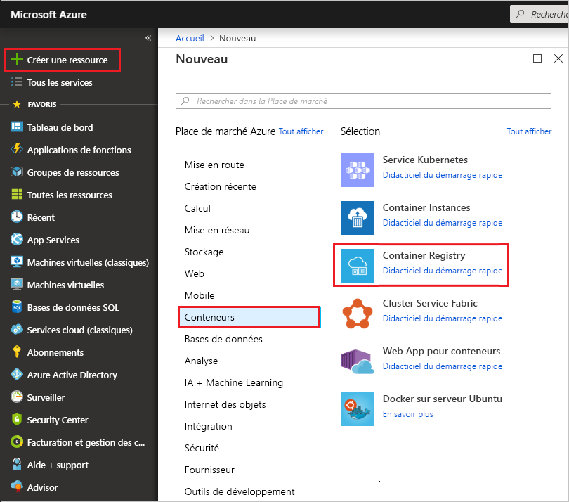

Entrez les valeurs Nom du registre et Groupe de ressources.

- Groupe de ressources : Créer nouveau > conteneur_rg
- Nom du registre : mm167
- Emplacement : France - Centre
- SKU : De base

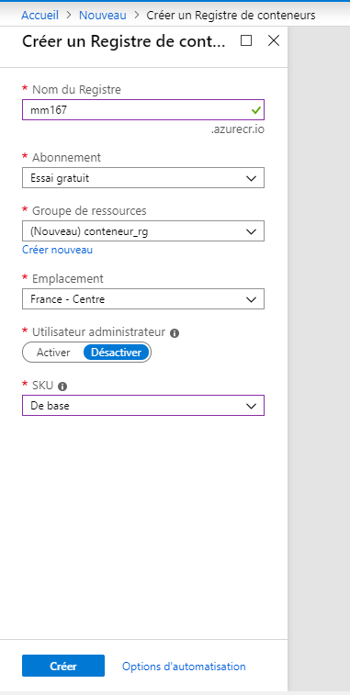

Sélectionnez Créer pour déployer l’instance ACR.
Quand le message Déploiement réussi s’affiche, sélectionnez le registre de conteneurs dans le portail.

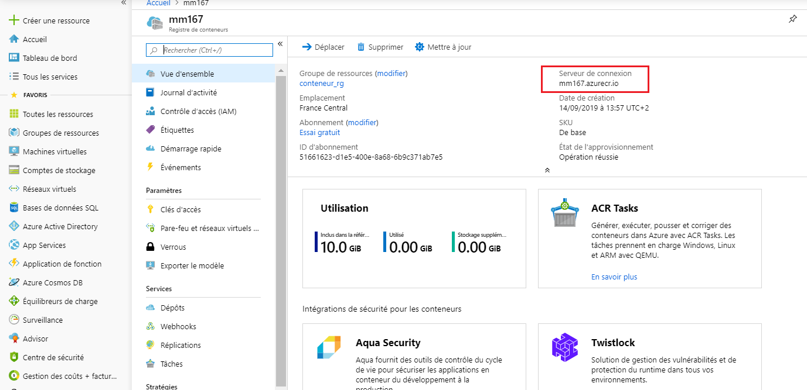

Notez la valeur du Serveur de connexion. Vous en aurez besoin dans les étapes suivantes quand vous utiliserez votre registre avec Azure CLI et Docker.

Pour moi :

mm167.azurecr.io

Etape 3 : Se connecter a Azure

az login

Suivre les instructions

Etape 4 : Se connecter au registre

Avant d’extraire et de transmettre des images conteneur, vous devez vous connecter à l’instance ACR.

Utilisez la commande dans Azure Cloud CLI.

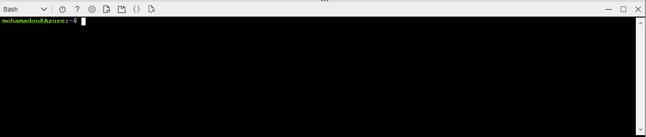

Tapez la commande suivante :

az acr login --name <acrName>

acrName = mm167

Etape 5 : Envoyer l’image au registre

Pour envoyer une image dans un registre Azure Container Registry, vous devez tout d’abord disposer d’une image.

Pour cet exemple, tirez l’image hello-world.

docker pull hello-world

Pour cet exemple, tirez l’image nginx :1.17.3.

docker pull nginx:1.17.3

Avant de pousser (push) une image vers le registre, vous devez la marquer avec le nom complet de votre serveur de connexion ACR.

Le nom du serveur de connexion est au format <nom-registre>.azurecr.io (tout en minuscules). Par exemple : mm167.azurecr.io.

Étiquetez l’image hello-world en utilisant la commande

docker tag hello-world mm167.azurecr.io/hello-world:v1

Étiquetez l’image nginx:1.17.3 en utilisant la commande

docker tag hello-world mm167.azurecr.io/nginx:1.17.3

Enfin, utilisez la commande docker push pour envoyer l’image à l’instance ACR.

docker push mm167.azurecr.io/hello-world:v1

docker push mm167.azurecr.io/nginx:1.17.3

Etape 6 : Répertorier les images conteneur

Pour lister les images de votre registre, accédez à ce dernier dans le portail, puis sélectionnez Dépots et le référentiel que vous avez créé avec docker push.

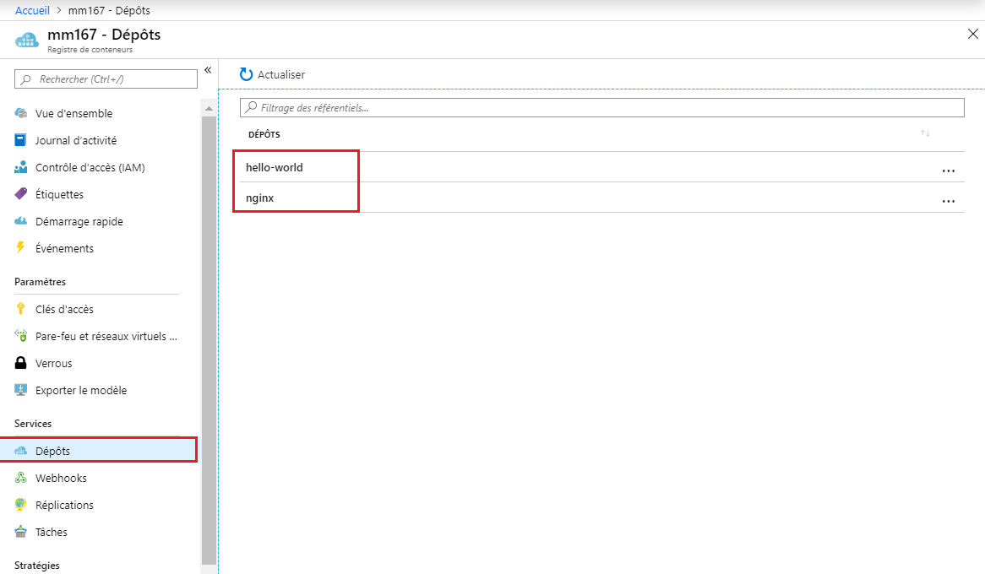

Etape 7 : Exécuter l’image à partir du registre

docker run mm167.azurecr.io/hello-world:v1

Exemple de sortie :

Hello from Docker!
This message shows that your installation appears to be working correctly.

To generate this message, Docker took the following steps:
The Docker client contacted the Docker daemon.
…..

